Fechamento: diagnóstico final, avaliação e materiais de apoio
Roteiro da atividade
FECHAMENTO
Você entrega: diagnóstico final e avaliação respondidos; kit de materiais baixado.

Nesta atividade você vai | responder de novo ao diagnóstico, avaliar a oficina e conhecer os materiais de apoio para continuar na escola.
Você vai aprender a | • comparar o seu ponto de partida e de chegada;  • localizar no kit o material para cada próxima ação.
Ao final, você terá | • diagnóstico final e avaliação respondidos;  • kit completo no computador.

Fluxograma da atividade
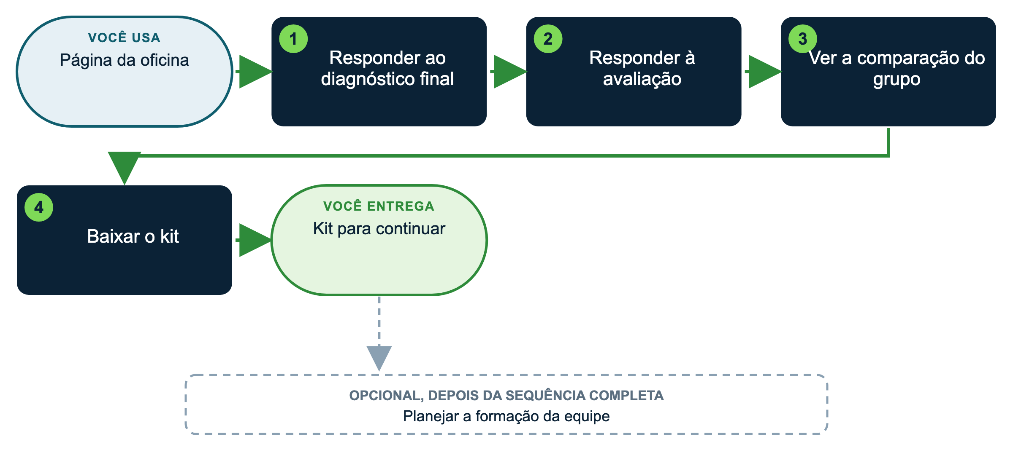

Passo a passo
1 Diagnóstico final
Mesmo link da manhã, opção "Fim da oficina", mesmo código pessoal.
2 Avaliação da oficina
Formulário separado, com o mesmo código pessoal.
3 Comparação do grupo
Acompanhe o que mudou entre o início e o fim do dia.
4 Baixe o kit
Na página, "Baixar todos os materiais".
Materiais de apoio
Material | Onde está | Para quê
Pastas da escola (EXEMPLO e MODELO) | materiais/ | Base de todos os assistentes
Roteiros das atividades | roteiros/ | Refazer qualquer atividade com a equipe
Receitas de assistentes e revisores | materiais/.../07_assistentes | Instruções prontas para adaptar
Checklists e documentos de teste | materiais/.../08_checklists_revisao | Validação de documentos
Matriz, política, roadmap, formação | materiais/.../09_riscos_e_governanca | Governança
Normativas e leis (8 PDFs) | apoio/normativas_leis | Fontes oficiais e Gemini Notebook
Recortes das normativas | apoio/normativas_recortes | Versões curtas para anexar a projetos de IA
Política institucional editável | apoio/politica_institucional_editavel | Versão completa, com anexos
Quadro comparativo das plataformas | apoio/ | Escolher planos e contas
Vídeos de conceitos e slides | apoio/fundamentos | Formação da equipe
Formulários de diagnóstico e painel | apoio/diagnostico_formularios | Diagnóstico da equipe

DICAS PARA GESTORES: VARIAÇÕES E POSSIBILIDADES
• A página da oficina continua no ar com todos os materiais.
• Para a formação da equipe, siga o plano de três encontros da pasta 09 e use os roteiros desta oficina como atividades.

